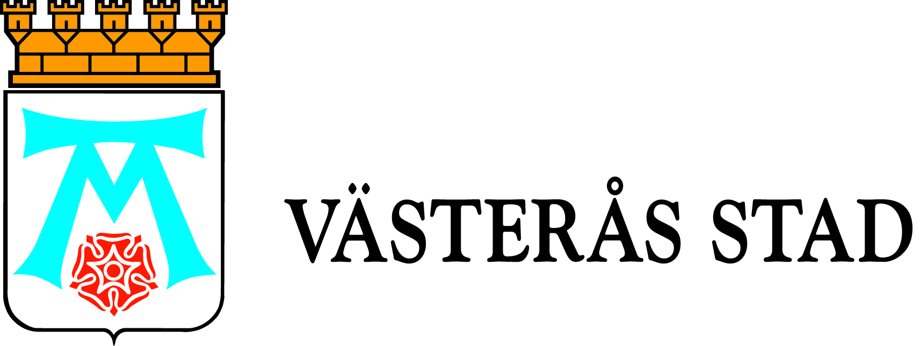

Pressinbjudan

2011-10-17

Slutkonferens för arbetsmarknadsprojektet NUEVO

Tisdag den 18 oktober på Kyrkbacksgården i Västerås klockan 9-12 kommer Västerås och Örebro att hålla en slutkonferens för ESF (Europeiska socialfonden) projektet NUEVO.

Projektet är ett arbetsmarknadsprojekt som riktar sig till unga vuxna i åldern 18-29 år som har ett långvarigt bidragsberoende, projekttiden är från den 2008-11-01 till 2011-10-31. NUEVO är ett samverkansprojekt mellan fem kommuner: Norrköping, Uppsala, Eskilstuna, Västerås och Örebro.

Metoder och resultat kommer att beskrivas enligt följande tider (tidsangivelsen är cirkatider):

09.30 - 10.15 Beskrivning av metoder och resultat i sin helhet
11:10 - 12:00 Västerås del
10:30 – 11:10 Örebros del

Projektet har uppnått bra resultat och utvecklat och hittat väl fungerande metoder för att arbeta med målgruppen.

Inbjudna till konferensen är i första hand politiker och personer som arbetar med eller som på annat sätt kommer i kontakt med målgruppen.

En slutrapport om projektet kommer att finnas tillhands på konferensen samt berättelser som projektets deltagare har skrivit för att beskriva sin situation.

Mer information:
Mattias Svensson, projektledare, NUEVO Västerås, 021-39 22 72, mattias.svensson@vasteras.se
www.nuevoprojektet.se

